SLOW FASHION
Genähtes aus hochwertigen Seidensatin mit 8% Elasthan in großer, freiwählbarer Farbauswahl und Farbkombination.
 Seidensatin Öko Tex Standard 100.
Genäht 60 km von Wien.
 | Kleid “Rüsche”  Länge 100 cm | € 239,--
 | WickelKleid  Länge 100 cm | € 165,--
 | HemdBlusenKleid “Weite”  Rückenlänge 110 cm  Vorderlänge 95 cm | € 174,--
 | ZwickelKleid  Länge 110 cm | € 137,--
 | V-Kleid mit Falte  Länge 100 cm | € 155,--
 | HemdBlusenKleid “GürtelBand”  Länge 100 cm | € 184,--
 | Kleid “V + Kragen”  Länge 100 cm | € 180,--
 | Kleid „U-Boot-Schlitze“  Länge 110 cm | € 142,-
 | KragenKleid  Länge 100 cm | € 145,--
 | V-Kleid kurzer Arm  L 100 cm | € 136,--
 | Kleid „Ausschnitt Asymmetrie“  Länge 100 cm | € 166,--
 | DoppelTopKleid  Länge 95 cm | € 137,--
 | GürtelKleid  Länge 100 cm | € 145,--
 | Kleid “rundeckig”  Länge 100 cm | € 118,--
 | Tunika ohne Arm  Länge 90 cm | € 110,--
 | Rock  Länge 70 cm | € 90,--
 | Jacke “StehKragen schräg”  Länge 70 cm | € 155,--
 | WickelBluse  Länge 65 cm | € 125,--
 | Bluse “Schluppe”  Länge 70 cm | € 128,--
 | Bluse “U-Boot”  Länge 55 cm | € 108,--
 | HemdBluse  “2-färbig waagrecht”  Länge 70 cm | € 152,--
 | Bluse “V rund”  Länge 70 cm | € 128,--
 | Bluse “Falten”  Rückenlänge 75 cm  Vorderlänge 65 cm | € 142,--
 | Bluse “V”  Länge 70 cm | € 128,--
 | Bluse “V + Falte”  Länge 70 cm | € 115,--
 | HemdBluse  1- oder 2-färbig  Länge 80 cm | 1-färbig  € 118,--  2-färbig  € 125,--
 | Bluse “Asymmetrie”  Länge 80 cm | € 105,--
 | Bluse “WasserFall”  Länge 70 cm | € 105,--

STRICK Viskose
100% melierte Viskose Öko Tex Standard 100, hoher Tragekomfort, verstrickt in Österreich.
 | V-Jacke  V-PullOver  Länge 70 cm  uni  miteinander | € 99,--
 | Kragen-V-PullOver  Länge 70 cm  uni  miteinander | € 98,--
 | CapePullOver “Asymmetrie”  Länge 70 cm  uni  miteinander | € 97,--
 | U-BootPullOver mit Rippenärmel  Länge 70 cm  uni  miteinander | € 94,--
 | PonchoPullOver  Länge 70 cm  uni  miteinander | € 78,--
 | U-BootPullOver “rollend”  Länge 80 cm  uni | € 99,--
SCHALSTOLA
 100% Merinowolle G.O.T.S. zertifiziert, 100 % changierende Seide, handgefilzt in Wien.
 | SchalStola “Wien”  1800 x 600 mm | € 115,--

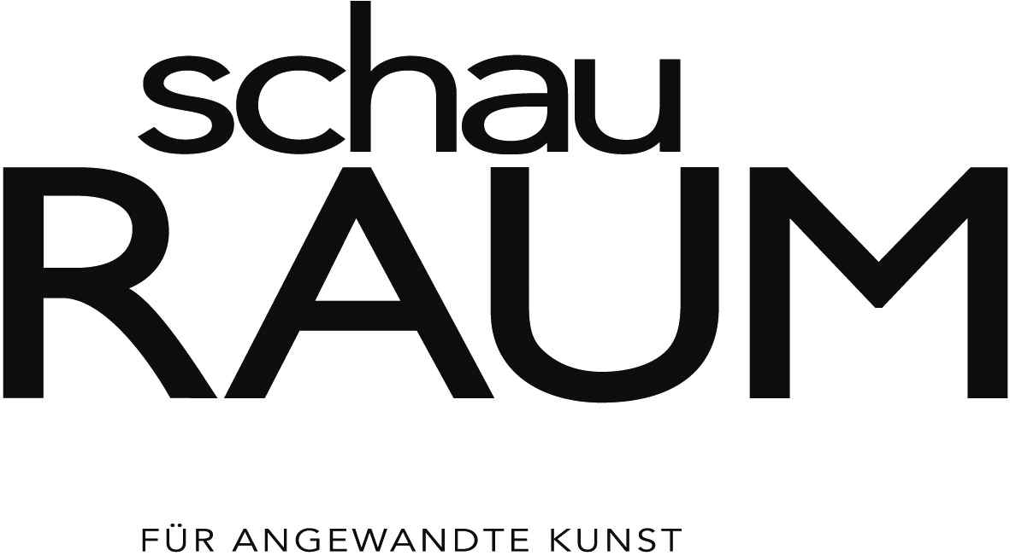

siebensterngasse 33
1070 wien
tel *43/1/524 25 02
mobil *43/676/75 76 700
office@schauraum.at
www.schauraum.at
www.austriandesign.at

Preisliste gültig bis 31. Dezember 2020

Prices: All prices are retailer prices per unit exclusive VAT. Retail prices are for professional trader only. Duties, insurance and shipping from Vienna are not included. Schauraum für angewandte Kunst reserves the right to change the prices and specifications without notice. Minimum order: € 1000,--. Terms of delivery: Ex store Vienna/Austria. Partial deliveries are allowed. Terms of payment: All orders have to be pre-paid. Bank fees caused from orders from foreign countries have to be paid by the costumer. Damages & Shortages: All damages and shortages must be reported within 7 days of receipt of the goods in written form or facsimile. Quality: Please do not forget, that all the products are handmade. That’s why the pieces may show small irregularities in size, shape, colour or pattern. Bank Account: Unicredit Vienna, IBAN AT27 1200 0007 5908 8610 BIC/SWIFT BKAUATWW ATU 45 32 11 01

